OKULUMUZUN TARİHÇESİ

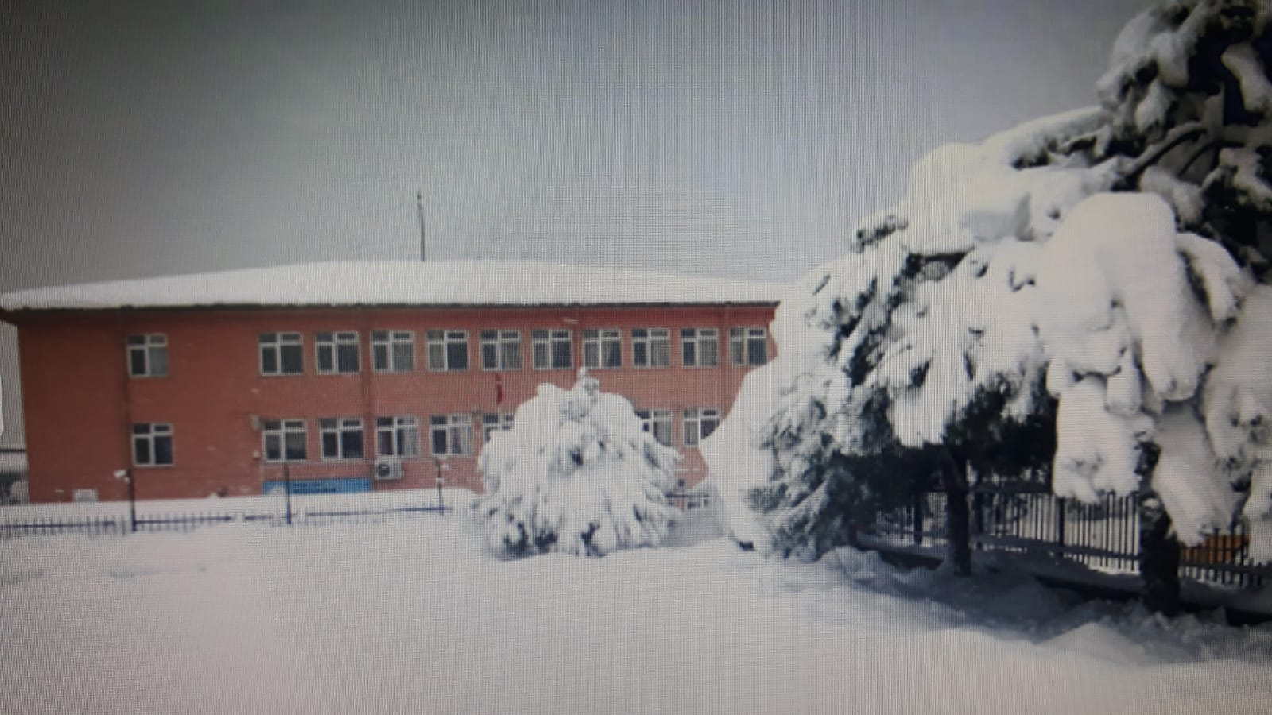2014
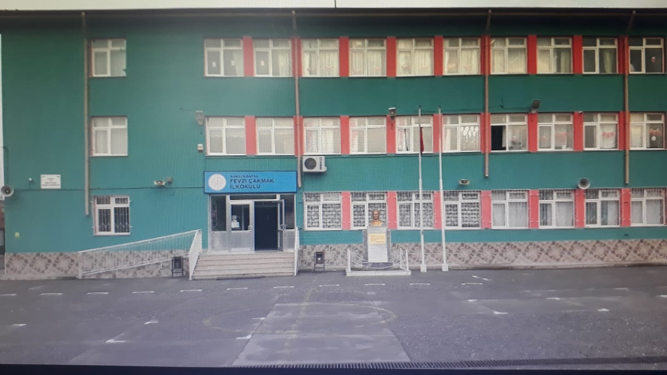2019

Okulumuz 2001 yılında Fevzi Çakmak İlköğretim Okulu olarak 3 katlı 10 dönüm alan içinde hizmete girmiştir.2018 yılında ilkokul ve ortaokul ayrılmış olup Fevzi Çakmak İlkokulu olarak devam etmektedir. Okulumuzun ismi mahallenin adından gelmektedir.

